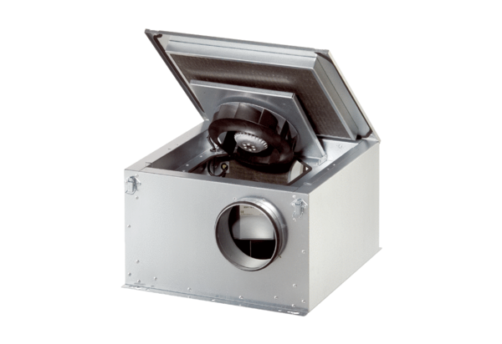Hangszigetelt szellőző doboz ESR 16-2 SCsomagolási egység: 1 darabVálaszték: C
Termékszám: 0080.0618Gyártó: MAICO

